Učební plán
68-43-M/01 ŠVP – Veřejnosprávní činnost
Pořadí a název předmětu |  | zkratka | Počet týdenních vyučovacích hodin
 |  | zkratka | v ročnících |  |  |  | celkem
 |  | zkratka | 1. | 2. | 3. | 4. | celkem
 | Všeobecně vzdělávací předměty |  |  |  |  |  | 0
1 | Český jazyk a literatura | ČJL | 3 | 3 | 4 | 4 | 14
2 | Anglický jazyk | AJ | 4 | 4 | 4 | 5 | 17
3 | Německý/Ruský jazyk | NJ/RJ | 3 | 3 | 3 | 4 | 13
4 | Základy společenských věd | ZSV | 1 | 1 | 1 | 1 | 4
5 | Dějepis | DEJ | 2 |  |  |  | 2
6 | Biologie a ekologie | BIE | 1 | 1 |  |  | 2
7 | Chemie | CHE | 1 |  |  |  | 1
8 | Fyzika | FYZ | 1 |  |  |  | 1
9 | Matematika | MAT | 3 | 2 | 2 | 3 | 10
10 | Tělesná výchova | TEV | 2 | 2 | 2 | 2 | 8
11 | Informatika | ITE |  | 2 | 2 |  | 4
 | Odborné předměty
12 | Ekonomika | EKO |  | 1 | 3 | 2 | 6
13 | Marketing a management | MMG |  |  | 1 | 2 | 3
14 | Účetnictví | UCE |  |  | 2 | 2 | 4
15 | Veřejná správa | VSP | 3 | 3 | 2 | 3 | 11
16 | Právní nauka | PRN | 2 | 2 | 2 | 2 | 8
17 | Praxe | PRX | 1 | 1 | 1 | 1 | 4
18 | Zeměpis | ZEM | 1 | 1 |  |  | 2
19 | Aplikovaná psychologie | APSY |  | 2 | 2 | 2 | 6
20 | Administrativa | ADM | 2 | 2 | 2 | 2 | 8
Celkem |  |  | 30 | 30 | 33 | 35 | 128

68 – 43 – M/01 VEŘEJNOSPRÁVNÍ ČINNOST

ŠVP - Veřejnosprávní činnost
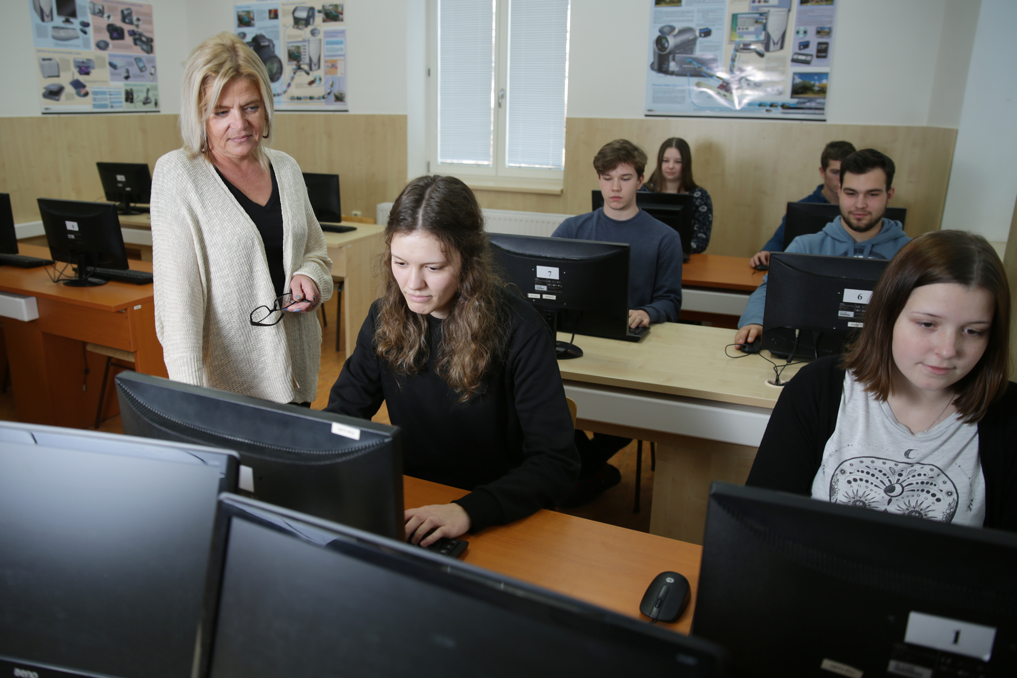
- studijní obor zakončený maturitní zkouškou (4 roky)
- absolvent veřejnosprávní činnosti se uplatní v rámci působnosti územních, ústředních nebo jiných orgánů státní správy a samosprávy. Zajišťuje odborné činnosti nebo ucelené agendy, např. v oblasti hospodaření s majetkem obce, vedení evidencí podle závazně platných předpisů, vedení agend správních a samosprávných komisí, práce související s vystavováním úředních dokladů, s určováním, vyměřováním a vybíráním dávek a poplatků, se správním řízením apod. Získané ekonomické a právní vzdělání mu umožní uplatnit se i v občanském sektoru. V rámci některých odborných předmětů získá i širší vědomosti o problematice Evropské unie, zejména z pohledu organizačního a legislativního
Obrázek: výuka administrativy
- na základě studia podle tohoto ŠVP je absolvent schopen používat dva cizí jazyky jako prostředek profesní komunikace, ovládat programové vybavení počítače při řešení administrativních a správních úloh včetně práce s internetem. Mezi jeho dovednosti patří i vedení správního řízení. Absolvent také zvládne zajištění personální agendy malé i velké organizace
- při přípravě absolventa se klade důraz na přesnost, slušné chování, dodržování právních norem a úřednické etiky. Absolvent je připraven také na to, aby po složení maturitní zkoušky mohl nastoupit do některé z forem terciárního vzdělávání, zejména ke studiu na vysoké škole nebo na vyšší odborné škole
- v areálu školy se nachází hlavní budova školy s tělocvičnou, s odbornými učebnami, moderní jídelna a domov mládeže
- absolvent najde uplatnění na pozicích referent státní správy, referent samosprávy, referent v institucích a orgánech Evropské unie, asistent, organizační pracovník, administrativní pracovník, sekretářka. Může se uplatnit na úřadech práce, advokacii, soudnictví a celní správě

Přijímací řízení
U oboru Veřejnosprávní činnost se konají státní přijímací zkoušky, dále dle prospěchu ze ZŠ a dalších zveřejněných kritérií na stránkách www.iss-slavkov.eu

Přihlášky
Tiskopis přihlášky ke studiu vydá výchovný poradce ZŠ nebo ho lze získat z webových stránek školy, kde jsou uvedeny i další podmínky pro přijetí na tento maturitní obor.

